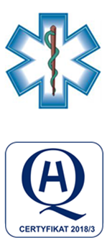
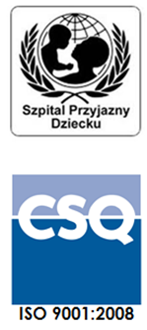
Samodzielny Publiczny Zespół Opieki Zdrowotnej
w Krasnymstawie
ul. Sobieskiego 4 22-300 Krasnystaw
tel. (82) 543-15-22 (82) 543-15- 23 fax (82) 576-49-01
sekretariat@spzozkrasnystaw.pl www.spzozkrasnystaw.pl

Znak sprawy: DP/230-14/2024 Krasnystaw, dnia 13.06.2024r.

Wykonawcy biorący udział w konkursie ofert na udzielanie świadczeń zdrowotnych w Poradni Chirurgii Urazowo-Ortopedycznej, w Poradni Chorób Płuc oraz w zakresie wykonywania badań Echo Serca

1.Sprostowanie do postępowania konkursowego na udzielanie świadczeń zdrowotnych w
Poradni Chirurgii Urazowo-Ortopedycznej, w Poradni Chorób Płuc oraz w zakresie wykonywania badań Echo Serca.

Samodzielny Publiczny Zespół Opieki Zdrowotnej w Krasnymstawie informuje, że dodano projekt umowy na udzielanie świadczeń zdrowotnych w Poradni Chorób Płuc stanowiący integralną część Szczegółowych Warunków Konkursu.
W załączeniu projekt umowy obowiązujący w przypadku udzielania świadczeń zdrowotnych w Poradni Chorób Płuc.

mgr inż. Andrzej Jarzębowski
Dyrektor
Samodzielnego Publicznego
Zespołu Opieki Zdrowotnej
w Krasnymstawie
(podpis nieczytelny)

